VBS项目需求分析说明书

文档名称： | VBS项目需求分析说明书draft1.0
单位名称： | 北京邮电大学网络与交换技术国家重点实验室宽带网研究中心
文档作者： | 邓尉 | 文档版本： | Draft1.0
创建日期： | 2014/01/17 | 修改日期： | 2014/02/19

修订历史记录
日期 | 版本 | 说明 | 作者
2014/01/17 | Draft1.0 | 创建文档 | 邓尉

目 录
1. 简介 4
1.1 编写目的 4
1.2 定义 4
1.3 首字母缩写词和缩略语 4
1.4 参考资料 4
1.5 概述 5
2. 任务概述 6
2.1 项目背景 6
2.2 项目目标 6
2.2 运行环境 6
3. 功能性需求分析 7
3.1 功能分析 7
3.1.1 数据备份 7
3.1.2 数据恢复 9
3.1.3 数据复制 11
3.1.4 报告 11
3.1.5 配置 12
3.2 功能用例图 12
3.3 功能用例描述 14
3.3.1 数据备份 14
3.3.3 备份验证 22
3.3.4 数据复制 27
3.3.5 报告 27
3.3.6 配置 27
4. 非功能性需求分析 29
4.1 用户界面需求 29
4.1.1 入门界面 29
4.1.2 备份界面 30
4.1.3 恢复界面 30
4.1.4 复制界面 32
4.1.5 报告界面 32
4.1.6 配置界面 32
4.2 软件需求 34
4.3 硬件需求 34
4.4 质量需求 34

1. 简介

1.1 编写目的
本文档的目的是简要介绍vSphere Backup Suite（VBS）项目的背景，明确VBS系统的功能性需求、非功能性需求以及其他需求，以便保证后续开发实现的系统达到用户的要求。

1.2 定义
英文全称或缩写 | 定义

1.3 首字母缩写词和缩略语
缩略语 | 英文全称 | 中文解释
VBS | vSphere Backup Suite | vSphere备份组件
VDP | vSphere Data Protection | vSphere数据保护插件
VM | Virtual Machine | 虚拟机

1.4 参考资料
- VMware公司.《技术需求》文档.
- 敖莉，舒继武，李明强. 重复数据删除技术. In: Institute of Software, the Chinese Academy of Sciences, ISSN 1000-9825, CODEN RUXUEW, Journal of Software, Vol.21, No.5, May 2010, pp.916-929.
- 王梓. 《重复数据删除技术总结报告》文档.
- VMware公司：Virtual Disk Programming Guide——VADP 5.5 & VDDK 5.5 . https://pubs.vmware.com/vsphere-55/topic/com.vmware.ICbase/PDF/vddk55_programming.pdf

1.5 概述
VBS组件主要提供允许多个用户对vSphere系统中VM数据进行备份/恢复操作的服务。本文档描述了VBS组件包含的具体功能需求分析。具体内容组织如下：
第一章说明了该文档的概要信息；
第二章简要介绍了vSphere Backup Suite系统背景，运行环境以及其所应达到的性能要求；
第三章详细描述了vSphere Backup Suite系统的功能性需求；
第四章分析vSphere Backup Suite系统的非功能性需求；
第五章分析了vSphere Backup Suite系统的其他需求。

2. 任务概述
VBS组件作为vSphere系统中的一个插件，用来保护vSphere系统中的VM数据，即用来对vSphere系统中的VM数据进行备份和恢复，并且允许多个管理员同时对VM数据的备份和恢复进行管理。VM数据可以是整台虚拟机，也可以是虚拟机中的单个磁盘。

2.1 项目背景
VDP (vSphere Data Protection) 是VMware公司提供的一种虚拟机数据备份和恢复解决方案。它专为vSphere打造并且由EMC Avamar提供支持，可为虚拟机提供高效、灵活和简便的数据保护。
目前，由于VDP的数据备份和恢复工作只能由一个管理员管理，这在实际应用中难以满足用户的需求。因为当所需要备份/恢复的虚拟机数量庞大时，该VDP管理员将承受巨大的工作压力。因此，本项目的目标是采用VBS替代VDP作为数据的备份和恢复解决方案，以减轻管理员的工作负担。

2.2 项目目标
VBS组件应能提供vSphere系统中VM数据的备份与恢复服务，支持VM数据的在线和离线备份。经重复数据消除后，每个VBS组件的备份容量应能达到15TB以上。VBS组件的数据备份恢复效率应不低于100MB/S。同时，VBS应能允许多个管理员对数据中心的VM数据进行备份和恢复管理。在这多个管理员中，有一个是默认管理员，拥有对所有VM数据进行备份和恢复的权限，其他管理员各自拥有对一部分VM数据进行备份和恢复的权限，并且这些VM数据间相互没有交叉重叠。

2.2 运行环境
VBS本质是一个Web应用，需要运行在一台Web服务器上。同时，VBS将以一个组件或者插件的形式部署在vSphere系统中，由vSphere系统中的vCenter管理。VBS将作为vSphere系统中的一个扩展功能，向用户提供服务。

3. 功能性需求分析
VBS组件是在VMware免费备份软件VDP5.5（vSphere Data Protection5.5）产品功能基础上的增强系统。VBS应能提供现有VDP5.5的全部功能，同时还应支持多个管理员对数据中心的VM数据进行备份和恢复管理，并提供在vCenter Server宕机情况下对VM数据进行紧急恢复的功能。

3.1 功能分析
VBS组件的主要功能有数据备份、数据恢复、数据复制、报告和配置。各功能概述见下表3-1：
表3-1 VBS组件功能概述
VBS功能名称 | 功能概述
数据备份 | 包括管理备份作业，手动/自动执行备份作业以及显示备份作业信息等功能。
数据恢复 | 包括手动恢复和备份验证两大子功能，其中手动恢复子功能包括恢复，删除，锁定，解锁备份和操作备份列表等功能，备份验证包括管理备份验证作业，手动/自动执行备份验证作业和显示备份验证作业信息等功能。
数据复制 | 暂不提供。
报告 | 包括显示VBS组件相关信息和vSphere系统中的虚拟机相关信息等功能。
配置 | 包括显示VBS组件详细信息和日志信息，以及配置与VBS组件关联的邮箱等功能。

3.1.1 数据备份
数据备份是将vSphere系统中的虚拟机数据拷贝存储到用户指定的备份磁盘里面。可以对整个虚拟机进行备份，包括虚拟机的配置信息、虚拟机上的操作系统以及虚拟机磁盘上的数据等等，也可以对某一台虚拟机的单个磁盘进行备份。数据备份包括许多个子功能，各个子功能的功能分析如下。
1、创建备份作业
在VBS系统中，用户可以根据实际需要，创建备份作业。VBS系统会自动执行已创建的备份作业，从而完成数据的备份工作，即VBS组件会根据备份作业相关设置信息，按照备份计划对指定数据进行备份操作。用户也可以手动执行备份作业，即当用户需要让系统立即进行备份时，可以通过手动点击相应备份作业的备份按钮进行备份。。
每个备份作业的创建通过如下七个步骤完成：
- 选择要创建的备份作业的类型。在VBS组件中，备份作业的类型只有来宾映像一种。
- 选择要执行的备份数据类型。备份数据类型有完整映像和单个磁盘两类。完整映像即指的是整个虚拟机。单个磁盘即是虚拟机的某一个磁盘。
- 选择备份目标。vSphere系统的数据中心中的对象以树的形式展现。当用户在步骤2中选择了完整映像备份数据类型后，在本步骤中用户可以根据自身的需要选择所要备份的目标虚拟机（该虚拟机可能是单个虚拟机，也可能是vApp（virtual APP，由多台VM构成，用例完成某种功能应用）或资源池（一个资源池可以包含VM，vApp等）中的虚拟机）；当用户在步骤2中选择了单个磁盘数据类型后，在本步骤中用户也可以根据自身需要选择所要备份目标虚拟机的虚拟磁盘。
- 制定备份计划。备份计划指的是VBS组件每次自动执行备份操作的时间。自动备份操作执行时间周期可以设定为一天、一周或者一个月。同时，用户还可以设定备份执行的时间点，比如说服务器时间上午8:15等。
- 选择备份数据的保留策略。备份数据的保留策略规定了备份数据在备份磁盘上存储的生命周期。当备份数据的保留截止时间到达时，VBS组件会自动删除该数据备份。数据保留策略分四种：第一种是永久保留；第二种是设定保留的天数，比如说保留60天，则60天后备份数据会被自动删除；第三种是设定截止日期，比如设定的截止日期为2014年01月25日，则当服务器上的日期到达2014年01月25日时备份数据将被自动删除；第四种是此计划保留策略。此计划保留策略根据备份计划选择的备份操作执行周期设定备份保留时间，只有当备份计划与此计划保留策略相匹配时，备份保留时间才有效。比如，在制定备份计划时，用户可以将自动备份操作执行时间周期设置为一天、一周或者一个月，则在此计划保留策略中，备份数据的保留时长设置需要与自动备份操作执行时间周期相对应，即如果用户在制定备份计划时将自动备份操作执行周期设置为一周，则在此计划保留策略中，备份数据的保留策略必须选择每周的设置选项，在该选项中设置保留时长，如果选择其他选项比如每天或每月则选择无效。
- 指定备份作业名称。每份备份作业都有自己唯一的名称。
- 再次确认备份作业信息。这个步骤中，VBS组件以文本的形式显示该备份作业信息，以供用户进行最后的确认。
当执行完上述七个步骤之后，一份备份作业即将被创建。如果备份作业创建成功，VBS组件将会把新生成的备份作业放在备份作业列表中；如果创建失败，新备份作业无效，不被保存。
2、编辑备份作业
备份作业创建完成后，随着时间的推移，根据实际情况需要，备份作业的设置信息可能要重新设定，这时就需要编辑备份作业。编辑备份作业即是依次重复上述七个步骤，从而重新修改备份作业设置信息。
3、删除备份作业
当用户不再需要某个备份作业时，其可以执行删除操作，直接将该备份作业从备份列表中删除。
4、克隆备份作业
在系统的实际使用中，用户可能碰到如下情况：管理员用户可能需要一个与现有作业相类似的备份作业，这时管理员用户就可以克隆该备份作业。克隆备份作业，只需要重复创建备份作业中的步骤3到步骤7。
5、启用/禁用备份作业
成功创建备份作业后，默认情况下，VBS组件会根据备份计划自动执行备份操作，此时备份作业的状态为启动状态。当用户想禁止备份作业的自动执行时，可以禁用该备份作业，即将该备份作业的状态设为禁用状态。
6、立即备份
备份操作既可以由VBS组件自动执行，也可以由用户手动执行。立即备份允许用户手动执行备份作业所包括的所有虚拟机的数据备份操作，即所有源备份，同时也允许用户手动执行备份作业上次备份失败虚拟机的数据备份操作，即过时源备份。
7、描述备份作业信息
当用户单击备份列表中的某个备份作业时，VBS组件能够以文本的方式自动显示该备份作业的详细信息。这些信息包括备份作业的名称、状态、所有源和过时源。
8、刷新备份列表
VBS组件允许用户随时刷新备份作业列表信息。备份作业列表包括八个属性，分别是备份作业名称、状态、类型、上次运行时间、持续时间、下次运行时间、成功计数以及失败计数。用户可以根据备份作业名称对备份作业进行排序。

3.1.2 数据恢复
数据恢复是将备份磁盘中的虚拟机数据备份还原到vSphere系统的数据中心里面，是数据备份的逆过程。数据恢复包括手动恢复和备份验证两个子功能。

3.1.2.1 手动恢复
手动恢复包括恢复备份、锁定/解除锁定备份、删除备份、清除所有选择以及筛选过滤备份恢复列表等功能。
1、恢复备份
用户可以从恢复列表中选择所要恢复的备份数据进行恢复。用户需要完成三个步骤来发出恢复备份请求。
- 验证所选择的备份。用户从备份恢复列表中已经选择了所要恢复的虚拟机或磁盘备份，用户通过查看选中的备份信息进行确认。
- 设置恢复选项。用户可以选择将备份数据恢复到原来的磁盘位置，或者恢复到指定的新位置。当恢复到指定的新位置时候，相当于创建一台新的虚拟机，用户需要给新的虚拟机命名。
- 确认恢复信息。VBS组件向用户显示所选择备份信息以及设置的恢复选项信息，供用户核实确认。
完成上述三个步骤后，发出恢复请求，如果请求成功，VBS组件将完成恢复操作；如果请求失败，VBS组件提示失败信息，将不会有任何恢复操作。
- 锁定/解除锁定备份
每份备份数据在备份存储器中都有保留期限，VBS组件会自动检查每份备份的有效性，当备份期限达到截止时间时，VBS组件会自动将备份删除。默认情况下，VBS组件会自动执行检查操作。当用户锁定备份时，VBS组件将不会再对该备份进行检查，直到解除锁定。
3、删除备份
每份备份数据只有到保留期限截止时，VBS组件才会自动删除备份数据。删除备份允许用户手动删除备份数据。
4、清除所有选择
用户可以选中恢复列表中的多个备份，当用户选择了多个备份之后，发现有错误选择，需要重新勾选，这时候可以先清除所有选择，再重新进行选择。
5、筛选备份
默认情况下，恢复列表显示所有已经成功备份过的虚拟机。当列表中成功备份过的虚拟机数量庞大时，可以用筛选条件帮助过滤出用户所需要的虚拟机备份，其中，筛选条件包括VM备份名称、备份时间等。
6、刷新恢复备份列表
VBS组件允许用户随时刷新恢复备份列表信息。

3.1.2.2 备份验证
备份验证是为了检验备份数据的完整性，用户可以新建、编辑、删除、克隆备份验证作业以及立即验证备份。
1、新建备份验证作业
vSphere系统中的备份验证操作既可以由用户手动执行，也可以由VBS组件自动执行。VBS组件根据备份验证作业相关设置信息，按照备份验证计划对指定数据自动进行备份验证操作。每个备份验证作业的创建分六个步骤完成。
- 选择要恢复并验证的虚拟机。验证一台虚拟机是否正确备份，可以先将该虚拟的备份数据进行恢复后，再执行验证操作。这步是为了选择所需要验证的目标备份数据。
- 设定验证选项。默认情况下，VBS组件通过来宾操作系统的心跳信号来验证备份正确与否。但是，VBS组件可以支持更高级的验证方式。VBS组件可以用验证脚本的方式验证备份数据。
- 选择目标。目标指的是将需要验证的虚拟机恢复到vSphere系统数据中心的那片存储区域。用户可以指定在验证操作所在的存储区域。
- 制定计划。计划决定着VBS组件将以何种频率验证所选的内容以及在一天的什么时间验证它们。VBS组件支持的验证频率有一天、一周以及一个月，支持用户设定在服务器一天中的具体哪个时间点开始验证工作。
- 指定备份验证作业名称。备份验证作业名称具有唯一性。
- 复查备份验证作业设置。VBS组件再次显示上述5个步骤对备份验证作业的设置情况，以供用户复查确认。
当执行完上述六个步骤之后，一份备份验证作业即将被创建。如果备份验证作业创建成功，VBS组件将会把新生成的备份验证作业放在备份验证作业表中；如果创建失败，新备份验证作业无效，不被保存。
2、编辑备份验证作业
备份验证作业创建完成后，由于某种原因，用户可能需要修改备份验证作业设置。编辑备份验证作业即是依次重复上述六个步骤，从而完成修改操作。
3、克隆备份验证作业
在系统的实际使用中，用户可能碰到如下情况：管理员用户可能需要一个与现有作业相类似的备份验证作业，这时管理员用户就可以克隆该备份验证作业。克隆备份验证作业，只需要重复创建备份验证作业中的步骤1到步骤6。
4、删除备份验证作业
当用户不再需要某个备份验证作业时，其可以执行删除操作，直接将该备份验证作业从备份验证作业列表中删除。
5、启用/禁用备份验证作业
成功创建备份验证作业后，默认情况下，VBS组件会根据备份验证作业设置信息在计划内自动执行验证操作，此时备份验证作业的状态为启动状态。当用户想禁止验证操作的自动执行，可以禁用该备份验证作业，即将该备份验证作业的状态设为禁用状态。
6、立即验证
验证操作既可以由VBS组件自动执行，也可以由用户手动执行。立即验证允许用户手动执行备份验证作业所包括的所有虚拟机的数据验证操作。在验证过程中，VBS系统将所需验证的备份VM恢复到vSphere系统数据中心内新的位置，并通过检测该VM上来宾系统的“心跳”信号或者检查在其上直接运行的一段脚本结果来判断VM备份数据是否完整。
7、描述备份验证作业信息
当用户单击验证列表中的某个备份验证作业时，VBS组件能够以文本的方式自动显示该备份验证作业的详细信息。这些信息包括备份验证作业的名称、状态、虚拟机、目标路径和数据存储器区。
8、刷新
VBS组件允许用户随时刷新备份验证作业列表信息。

3.1.3 数据复制

3.1.4 报告
报告用来显示VBS组件相关信息和vSphere系统中的虚拟机相关信息。
1、VBS组件相关信息描述
报告能够显示VBS组件状态、已用容量、完整性检查状态以及最近失败的备份计数信息。
2、VM相关信息描述
VM列表显示的VM信息，包括VM名称、当前状态、类型、当前所属备份作业名称、上次成功备份时间、上次备份结果、上次运行备份时间和上次所属备份作业名称。
3、VM详细信息描述
报告功能能够详细描述上述列表中选中的VM信息，主要包含三大类：客户端信息、上次备份作业信息和上次备份验证作业信息。

3.1.5 配置
配置显示VBS组件详细信息和VBS组件日志信息，同时，允许用户配置与VBS组件相关联的邮箱。
1、VBS组件详细信息
配置功能会显示VBS组件详细信息，包括显示名称、产品名称、IP地址、主版本、子版本、状态、主机、vCenter服务器、VBS备份用户、VBS上的时间以及时区等信息，同时也显示VBS组件的存储摘要信息，包含VBS组件容量、剩余容量和经过重复数据删除后备份的数据大小等信息。配置功能还会显示VBS组件的备份运行时间以及维护时间。
2、日志信息
日志功能显示VBS组件发生的所有事件。用户可以查看已经发生过的事件，也可以查看最近发生的200行事件。每行事件记录事件的发生时间以及事件的概要内容。

3.2 功能用例图
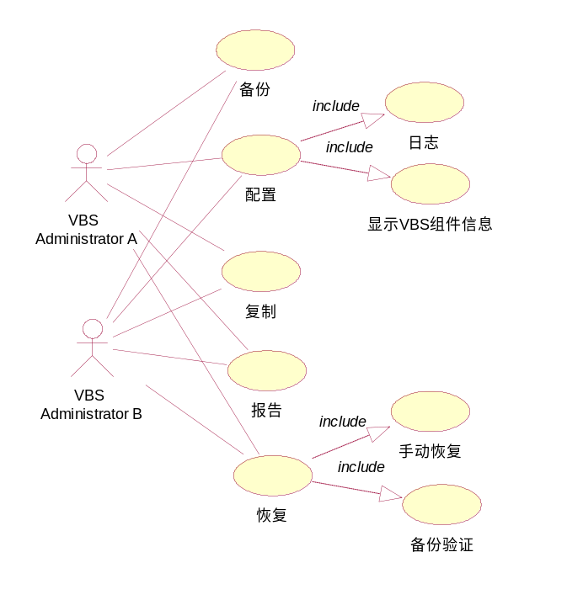
图3-1 VBS系统用例图

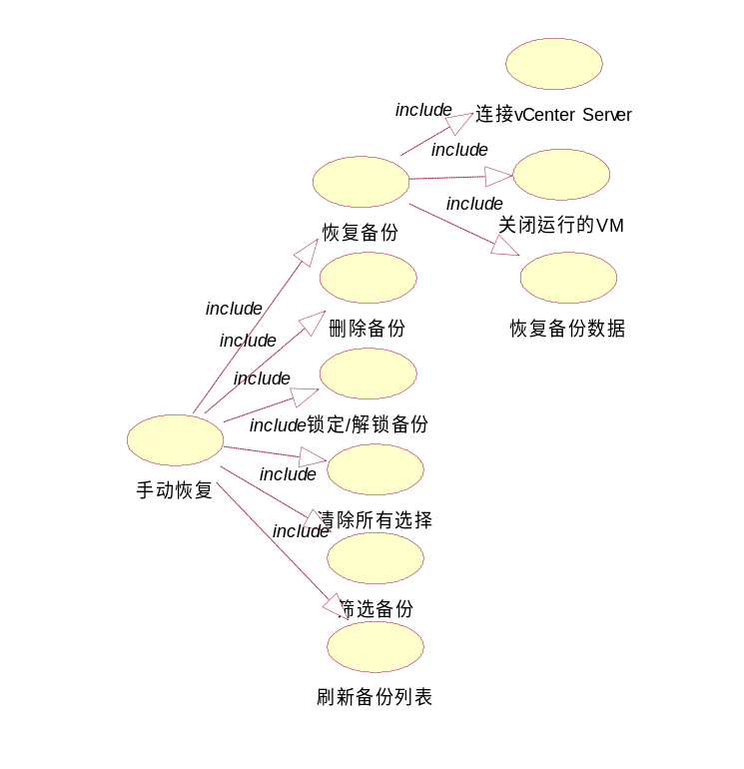
图3-2 手动恢复用例图

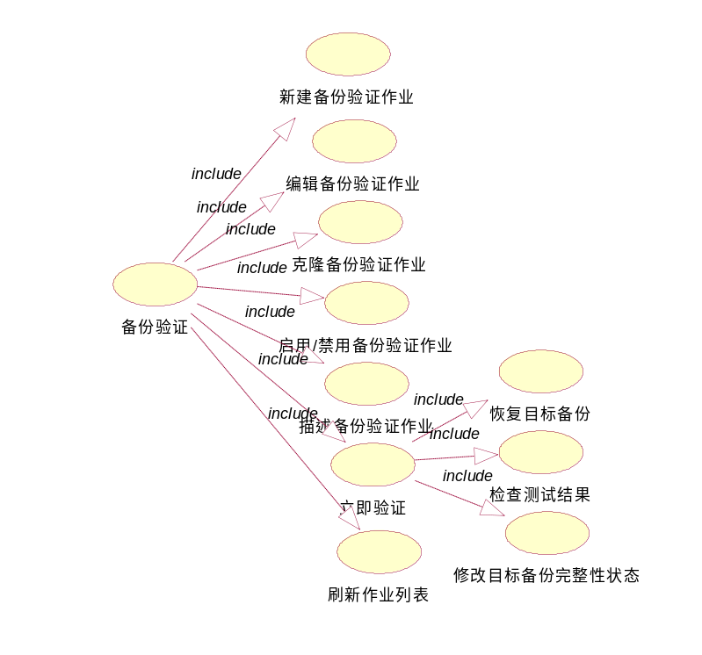
图3-3 备份验证用例图

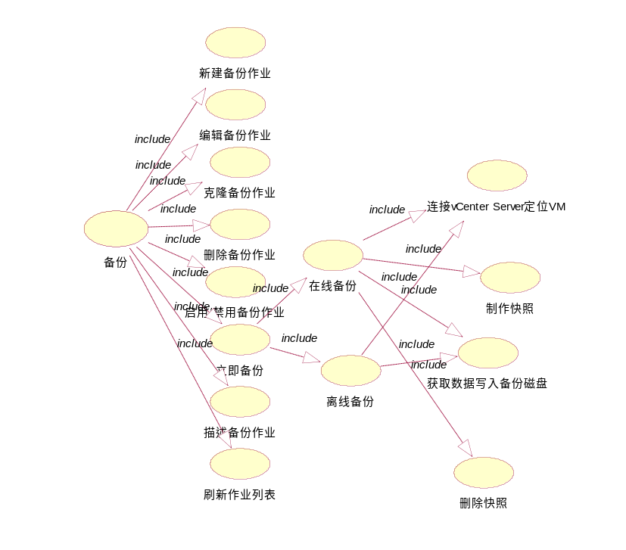
图3-4 备份用例图

3.3 功能用例描述

3.3.1 数据备份

3.3.1.1 新建备份作业
用例编号： 备份001
用例名称： 新建备份作业
范围： 备份子系统
主要参与者：管理员用户
前置条件： vSphere系统中存在需要备份的虚拟机
后置条件： 备份作业创建成功，在备份作业列表中显示该新建备份作业
主要步骤：
- 用户在系统主页面选择创建备份作业，进入创建备份作业页面。
- 系统列出备份作业类型，用户选择要创建的备份作业类型。
- 用户点击下一步按钮。
- 系统列出备份类型，用户选择要执行的备份数据类型。
- 用户点击下一步按钮。
- 系统以树的形式列出vSphere数据中心的所有对象，用户选择要备份的目标。
- 用户点击下一步按钮。
- 系统给出备份执行计划方案，用户选择合适的计划方案。
- 用户点击下一步按钮。
- 系统给出备份保留策略，用户选择合适的保留策略。
- 用户点击下一步按钮。
- 用户输入备份作业名称。
- 用户点击下一步按钮。
- 系统显示备份作业设置信息。
- 用户确认备份作业信息，点击完成创建备份作业。
- 系统弹出提示框，提示创建备份作业成功。
扩展（或替代流程）：
5a. 用户点击上一步按钮，系统回到步骤4。
5b. 用户点击取消按钮，系统回到备份主窗口。
6a. 用户没有选择备份目标，提示用户选择备份目标。
7a. 用户点击上一步按钮，系统回到步骤6。
7b. 用户点击取消按钮，系统回到备份主窗口。
9a. 用户点击上一步按钮，系统回到步骤8。
9b. 用户点击取消按钮，系统回到备份主窗口。
11a. 用户点击上一步按钮，系统回到步骤10。
11b. 用户点击取消按钮，系统回到备份主窗口。
12a. 用户输入的作业名称与现有的作业名称同名，提示用户作业重名，并要求修改。
13a. 用户点击上一步按钮，系统回到步骤12。
13b. 用户点击取消按钮，系统回到备份主窗口。
15a. 用户有步骤15之前的步骤没有成功完成，不允许用户完成步骤15。

3.3.1.2 编辑备份作业
用例编号： 备份002
用例名称： 编辑备份作业
范围： 备份子系统
主要参与者：管理员用户
前置条件： 系统中存在创建成功的备份作业
后置条件： 修改备份作业设置信息
主要步骤：
- 用户在系统主窗口选择编辑备份作业，进入编辑备份作业窗口。
- 系统以树的形式列出vSphere数据中心的所有对象，用户选择要编辑备份的目标。
- 用户点击下一步按钮。
- 系统给出备份执行计划方案，用户选择合适的计划方案。
- 用户点击下一步按钮。
- 系统给出备份保留策略，用户选择合适的保留策略。
- 用户点击下一步按钮。
- 用户编辑备份作业名称。
- 用户点击下一步按钮。
- 系统显示编辑后的备份作业设置信息。
- 用户确认备份作业信息，点击完成编辑备份作业。
- 系统弹出提示框，提示编辑备份作业成功。
扩展（或替代流程）：
5a. 用户点击上一步按钮，系统回到步骤4。
5b. 用户点击取消按钮，系统回到备份主窗口。
6a. 用户没有选择备份目标，提示用户选择备份目标。
7a. 用户点击上一步按钮，系统回到步骤6。
7b. 用户点击取消按钮，系统回到备份主窗口。
8a. 用户输入的作业名称与现有的作业名称同名，提示用户作业重名，并要求修改。
9a. 用户点击上一步按钮，系统回到步骤8。
9b. 用户点击取消按钮，系统回到备份主窗口。
11a. 用户有步骤11之前的步骤没有成功完成，不允许用户完成步骤11。

3.3.1.3 克隆备份作业
用例编号： 备份003
用例名称： 克隆备份作业
范围： 备份子系统
主要参与者：管理员用户
前置条件： 系统中存在创建成功的备份作业
后置条件： 克隆备份作业成功，在备份作业列表中显示该克隆备份作业
主要步骤：
- 用户在系统主窗口选择克隆备份作业，进入克隆备份作业窗口。
- 系统以树的形式列出vSphere数据中心的所有对象，用户选择备份的目标。
- 用户点击下一步按钮。
- 系统给出备份执行计划方案，用户选择合适的计划方案。
- 用户点击下一步按钮。
- 系统给出备份保留策略，用户选择合适的保留策略。
- 用户点击下一步按钮。
- 用户输入备份作业名称。
- 用户点击下一步按钮。
- 系统显示克隆备份作业设置信息。
- 用户确认备份作业信息，点击完成按钮。
- 系统弹出提示框，提示克隆备份作业成功。
扩展（或替代流程）：
5a. 用户点击上一步按钮，系统回到步骤4。
5b. 用户点击取消按钮，系统回到备份主窗口。
6a. 用户没有选择备份目标，提示用户选择备份目标。
7a. 用户点击上一步按钮，系统回到步骤6。
7b. 用户点击取消按钮，系统回到备份主窗口。
8a. 用户输入的作业名称与现有的作业名称同名，提示用户作业重名，并要求修改。
9a. 用户点击上一步按钮，系统回到步骤8。
9b. 用户点击取消按钮，系统回到备份主窗口。
11a. 用户有步骤11之前的步骤没有成功完成，不允许用户完成步骤11。

3.3.1.4 删除备份作业
用例编号： 备份004
用例名称： 删除备份作业
范围： 备份子系统
主要参与者：管理员用户
前置条件： 系统中存在创建成功的备份作业
后置条件： 该备份作业从备份作业列表中删除
主要步骤：
- 用户选择要删除的备份作业。
- 用户点击删除备份作业按钮。
- 系统弹出对话框让用户确认所要删除的备份作业。
- 用户确认要删除的备份作业后，确定要删除该备份作业。
- 系统弹出对话框，提示用户该备份作业删除成功。
扩展（或替代流程）：
4a. 用户点击否，决定不删除该备份作业，返回备份主窗口。

3.3.1.5 启用/禁用备份作业
用例编号： 备份UC005
用例名称： 启用/禁用备份作业
范围： 备份子系统
主要参与者：管理员用户
前置条件： 系统中存在创建成功的备份作业
后置条件： 如果该作业开始状态是启用，则该备份作业状态被修改成禁用；反之，被修改成启用
主要流程：
- 用户选择所要启用/禁用的备份作业。
- 用户点击启用/禁用按钮。
- 系统弹出提示框，提示用户启用/禁用备份作业成功。

3.3.1.6 在线备份
用例编号： 备份006
用例名称： 在线备份
范围： 备份子系统
主要参与者：管理员用户
前置条件： 系统中存在创建成功的备份作业，目标VM处于运行状态
后置条件： 如果成功，数据备份到指定的备份磁盘；如果失败，结束备份操作
主要步骤：
- 用户选择备份作业。
- 用户点击立即备份按钮，选择备份所有源或者过时源。
- 系统与vCenter Server建立连接，获取目标VM。
- 给目标VM制作快照。
- 系统获取目标VM配置信息以及更新的数据块信息。
- 系统如果是首次执行备份操作，则进行完全备份，否则进行增量备份，将备份写入目的磁盘。
- 删除目标VM的快照。
- 系统弹出提示框，提示备份请求已经发出。
- 用户点击确定按钮，回到备份主窗口。
扩展（或替代流程）：
8a. 备份作业是禁用状态，系统弹出提示框，提示用户无法备份，进入步骤9。

3.3.1.7 离线备份
用例编号： 备份007
用例名称： 离线备份
范围： 备份子系统
主要参与者：管理员用户
前置条件： 系统中存在创建成功的备份作业，目标VM处于关机状态
后置条件： 如果成功，数据备份到指定的备份磁盘；如果失败，结束备份操作
主要步骤：
- 用户选择备份作业。
- 用户点击立即备份按钮，选择备份所有源或者过时源。
- 系统与vCenter Server建立连接，获取目标VM。
- 系统获取目标VM配置信息以及更新的数据块信息。
- 系统如果是首次执行备份操作，则进行完全备份，否则进行增量备份，将备份写入目的磁盘。
- 系统弹出提示框，提示备份请求已经发出。
- 用户点击确定按钮，回到备份主窗口。
扩展（或替代流程）：
6a. 备份作业是禁用状态，系统弹出提示框，提示用户无法备份，进入步骤7。

3.3.1.8 描述备份作业信息
用例编号： 备份008
用例名称： 描述备份作业信息
范围： 备份子系统
主要参与者：管理员用户
前置条件： 系统中存在创建成功的备份作业
后置条件： 系统向用户显示备份作业的所有源或过时源信息
主要步骤：
- 用户进入备份窗口，点击所要查看的备份作业。
- 系统显示备份作业信息。
- 用户点击所有源显示按钮。
- 系统弹出窗口，显示备份作业中的所有源。
- 用户点击过时源显示按钮。
- 系统弹出窗口，显示备份作业中的过时源。

3.3.1.9 刷新作业列表
用例编号： 备份009
用例名称： 刷新备份作业列表
范围： 备份子系统
主要参与者：管理员用户
前置条件： 系统中存在创建成功的备份作业
后置条件： 系统显示有效的备份作业
主要步骤：
- 用户进入备份窗口，点击刷新按钮。
- 备份作业列表中显示最新有效备份作业

3.3.2 数据恢复

3.3.2.1 恢复备份
用例编号： 恢复001
用例名称： 恢复备份
范围： 手动恢复子系统
主要参与者：管理员用户
前置条件： 系统中存在虚拟机数据备份
后置条件： 如果成功，目标虚拟机或目标虚拟磁盘被恢复到备份时状态；如果失败，目标虚拟机或目标虚拟磁盘仍保持恢复之前的状态
主要步骤：
- 用户进入手动恢复窗口，选择所要恢复的备份数据。
- 用户点击恢复按钮。
- 系统弹出窗口，显示用户选择的备份，用户可以进行确认。
- 用户点击下一步按钮。
- 系统转到备份恢复位置选项窗口。
- 用户选择备份要恢复到的位置，点击下一步。
- 系统转到恢复设置信息显示窗口。
- 用户点击完成按钮。
- 系统与vCenter Server建立连接，如果目标VM正在运行，关闭目标VM。
- 系统将备份数据写入目标VM磁盘或者写入新的位置。
- 系统弹出提示窗口，提示恢复请求已经发送成功。
- 用户点击确定按钮。
- 系统转到恢复主窗口。
扩展（或替代流程）：
4a. 用户点击上一步按钮，系统回到步骤3。
4b. 用户点击取消按钮，系统转到恢复主窗口。
6a. 用户点击上一步按钮，系统回到步骤5。
6b. 用户点击取消按钮，系统转到恢复主窗口。
8a. 用户点击上一步按钮，系统回到步骤7。
8b. 用户点击取消按钮，系统转到恢复主窗口。
11a. 系统弹出提示窗口，提示恢复请求已经发送失败，接着执行步骤10。

3.3.2.2 锁定/解除锁定备份
用例编号： 恢复002
用例名称： 锁定/解除锁定备份
范围： 手动恢复子系统
主要参与者：管理员用户
前置条件： 系统中存在虚拟机数据备份
后置条件： 如果成功，备份数据被锁定；如果失败，备份数据锁定/非锁定状态不变
主要步骤：
- 用户进入手动恢复窗口，选择要锁定/解除锁定的备份。
- 用户点锁定/解除锁定按钮。
- 系统弹出提示窗口，提示锁定/解除锁定状态发生改变。
- 用户点击确定，系统回到恢复主窗口。
扩展（或替代流程）：
3a. 当用户选择的是磁盘不是完整备份时，系统弹出提示窗口，提示用户锁定/解除锁定必须选择完整备份。

3.3.2.3 删除备份
用例编号： 恢复003
用例名称： 删除备份
范围： 手动恢复子系统
主要参与者：管理员用户
前置条件： 系统中存在虚拟机数据备份
后置条件： 如果成功，备份数据被删除；如果失败，备份数据仍保存在备份磁盘内
主要步骤：
- 用户进入手动恢复窗口，选择要删除的备份。
- 用户点击删除按钮。
- 系统弹出确认框，再次询问用户是否要删除该备份。
- 用户点击“是”按钮。
- 系统弹出提示框，提示用户备份已经删除。
- 用户点击确定按钮，系统回到恢复主窗口。
扩展（或替代流程）：
4a. 用户点击“否”按钮，系统回到恢复窗口。

3.3.2.4 清除所有选择
用例编号： 恢复004
用例名称： 清除所有选择备份
范围： 手动恢复子系统
主要参与者：管理员用户
前置条件： 系统中存在虚拟机数据备份
后置条件： 如果成功，勾选的备份都没有被选中；如果失败，备份仍保持原勾选状态
成功场景：
- 用户进入手动恢复窗口，勾选选中备份。
- 用户点击清除所有选择按钮。
- 列表中被勾选中的备份都重新没有被选中。
扩展（或替代流程）：

3.3.2.5 筛选备份
用例编号： 恢复005
用例名称： 筛选备份
范围： 手动恢复子系统
主要参与者：管理员用户
前置条件： 系统中存在虚拟机数据备份
后置条件： 如果成功，列表显示用户所想看到的备份；如果失败，列表保持原状态
主要步骤：
- 用户进入手动恢复窗口，选择显示全部选项，显示备份列表显示系统中存在所有的备份。
- 用户选择备份选项，用户再选择备份日期条件以及选择日期，显示备份列表显示符合条件的备份。
- 用户选择备份选项，用户再选择客户端名称条件以及输入客户端名称，显示备份列表显示符合条件的备份。
- 用户选择备份选项，用户再选择位置条件以及选择备份存储位置，显示备份列表显示符合条件的备份。

3.3.2.6 刷新作业列表
用例编号： 恢复006
用例名称： 刷新备份作业列表
范围： 手动恢复子系统
主要参与者：管理员用户
前置条件： 系统中存在虚拟机数据备份
后置条件： 备份列表中，显示最新有效备份
主要步骤：
- 用户进入手动恢复窗口，点击恢复按钮。
- 系统在备份列表中显示最新有效备份

3.3.3 备份验证

3.3.3.1 创建备份验证作业
用例编号： 验证001
用例名称： 创建备份验证作业
范围： 备份验证子系统
主要参与者：管理员用户
前置条件： 系统中存在虚拟机数据备份
后置条件： 备份验证作业创建成功，在备份验证作业列表中显示该新建备份验证作业
主要步骤：
- 用户点击选择创建备份验证作业按钮，系统进入创建备份验证作业窗口。
- 系统列出现有备份，用户选择要验证的备份。
- 用户点击下一步按钮。
- 系统列出验证方式，用户选择要使用的验证方式。
- 用户点击下一步按钮。
- 系统以树的形式列出选中备份可以恢复到的存储位置，用户选择存储位置进行恢复验证。
- 用户点击下一步按钮。
- 系统给出验证执行计划方案，用户选择合适的计划方案。
- 用户点击下一步按钮。
- 用户输入备份验证作业名称。
- 用户点击下一步
- 系统显示备份验证作业设置信息。
- 用户确认备份验证作业信息，点击完成创建备份验证作业。
- 系统弹出提示框，提示创建备份验证作业成功。
- 用户点击确定按钮，系统回到备份验证主窗口。
扩展（或替代流程）：
5a. 用户点击上一步按钮，系统回到步骤4。
5b. 用户点击取消按钮，系统回到备份验证主窗口。
7a. 用户点击上一步按钮，系统回到步骤6。
7b. 用户点击取消按钮，系统回到备份验证主窗口。
9a. 用户点击上一步按钮，系统回到步骤8。
9b. 用户点击取消按钮，系统回到备份验证主窗口。
10a. 用户输入的备份验证作业名称与现有的重复，系统提示用户重名，需要用户重新输入作业名称。
13a. 用户点击取消按钮，系统回到备份验证主窗口。

3.3.3.2 编辑备份验证作业
用例编号： 验证002
用例名称： 编辑备份验证作业
范围： 备份验证子系统
主要参与者：管理员用户
前置条件： 系统中存在备份验证作业
后置条件： 成功编辑备份验证作业，备份验证作业设置信息将被修改
主要步骤：
- 用户选中备份验证作业，点击编辑备份验证作业按钮，系统进入编辑备份验证作业窗口。
- 系统列出现有备份，用户修改要验证的备份。
- 用户点击下一步按钮。
- 系统列出验证方式，用户修改要使用的验证方式。
- 用户点击下一步按钮。
- 系统以树的形式列出选中备份可以恢复到的存储位置，用户修改存储位置进行恢复验证。
- 用户点击下一步按钮。
- 系统给出验证执行计划方案，用户修改计划方案。
- 用户点击下一步按钮。
- 用户修改备份验证作业名称。
- 用户点击下一步
- 系统显示备份验证作业设置信息。
- 用户确认备份验证作业信息，点击完成编辑备份验证作业。
- 系统弹出提示框，提示编辑备份验证作业成功。
- 用户点击确定按钮，系统回到备份验证主窗口。
扩展（或替代流程）：
5a. 用户点击上一步按钮，系统回到步骤4。
5b. 用户点击取消按钮，系统回到备份验证主窗口。
7a. 用户点击上一步按钮，系统回到步骤6。
7b. 用户点击取消按钮，系统回到备份验证主窗口。
9a. 用户点击上一步按钮，系统回到步骤8。
9b. 用户点击取消按钮，系统回到备份验证主窗口。
10a. 用户输入的备份验证作业名称与现有的重复，系统提示用户重名，需要用户重新输入作业名称。
13a. 用户点击取消按钮，系统回到备份验证主窗口。

3.3.3.3 克隆备份验证作业
用例编号： 验证003
用例名称： 克隆备份验证作业
范围： 备份验证子系统
主要参与者：管理员用户
前置条件： 系统中存在备份验证作业
后置条件： 成功克隆备份验证作业，系统将新生成一份备份验证作业
主要步骤：
- 用户选中备份验证作业，点击克隆备份验证作业按钮，系统进入克隆备份验证作业窗口。
- 系统列出现有备份，用户修改要验证的备份。
- 用户点击下一步按钮。
- 系统列出验证方式，用户修改要使用的验证方式。
- 用户点击下一步按钮。
- 系统以树的形式列出选中备份可以恢复到的存储位置，用户修改存储位置进行恢复验证。
- 用户点击下一步按钮。
- 系统给出验证执行计划方案，用户修改计划方案。
- 用户点击下一步按钮。
- 用户修改备份验证作业名称。
- 用户点击下一步
- 系统显示备份验证作业设置信息。
- 用户确认备份验证作业信息，点击完成克隆备份验证作业。
- 系统弹出提示框，提示克隆备份验证作业成功。
- 用户点击确定按钮，系统回到备份验证主窗口。
扩展（或替代流程）：
5a. 用户点击上一步按钮，系统回到步骤4。
5b. 用户点击取消按钮，系统回到备份验证主窗口。
7a. 用户点击上一步按钮，系统回到步骤6。
7b. 用户点击取消按钮，系统回到备份验证主窗口。
9a. 用户点击上一步按钮，系统回到步骤8。
9b. 用户点击取消按钮，系统回到备份验证主窗口。
10a. 用户输入的备份验证作业名称与现有的重复，系统提示用户重名，需要用户重新输入作业名称。
13a. 用户点击取消按钮，系统回到备份验证主窗口。

3.3.3.4 删除备份验证作业
用例编号： 验证004
用例名称： 删除备份验证作业
范围： 备份验证子系统
主要参与者：管理员用户
前置条件： 系统中存在备份验证
后置条件： 如果成功，备份验证作业被删除；如果失败，系统中的备份验证作业保持原态
主要步骤：
- 用户选择要删除的备份验证作业。
- 用户点击删除按钮。
- 系统弹出确认框，再次询问用户是否要删除该备份验证作业。
- 用户点击是按钮。
- 系统弹出提示框，提示用户备份验证作业已经删除。
- 用户点击确定按钮，系统回到恢复主窗口。
扩展（或替代流程）：
4a. 用户点击否按钮，系统回到备份验证窗口。

3.3.3.5 启用/禁用备份验证作业
用例编号： 验证005
用例名称： 启用/禁用备份验证作业
范围： 备份验证子系统
主要参与者：管理员用户
前置条件： 系统中存在创建成功的备份验证作业
后置条件： 如果该作业开始状态时启用，则该备份作业状态被修改成禁用；反之，被修改成启用
主要步骤：
- 用户选择所要启用/禁用的备份验证作业。
- 用户点击启用/禁用按钮。
- 系统弹出提示框，提示用户启用/禁用备份作业成功。
扩展（或替代流程）：

3.3.3.6 立即验证
用例编号： 验证006
用例名称： 立即验证
范围： 备份验证子系统
主要参与者：管理员用户
前置条件： 系统中存在创建成功的备份验证作业
后置条件： 系统根据验证结果，修改备份数据完整性的状态
主要步骤：
- 用户选择备份验证作业。
- 用户点击立即验证按钮。
- 系统弹出提示框，提示备份验证请求已经发出。
- 用户点击确定按钮，回到备份验证窗口。
- VBS系统将目标VM恢复（即备份数据恢复）到vSphere系统数据中心内新的位置。
- 检测恢复好的VM上来宾系统的“心跳”信号或者检查在其上运行的测试脚本运行结果，判断目标VM备份的完整性。

7. 根据判断所得的结果，修改目标VM备份完整性的状态。3.3.3.7 描述备份验证作业信息
用例编号： 验证007
用例名称： 描述备份验证作业信息
范围： 备份验证子系统
主要参与者：管理员用户
前置条件： 系统中存在创建成功的备份验证作业
后置条件：
主要步骤：
- 用户点击所要查看的备份作业。
- 系统显示备份验证作业信息。

3.3.3.8 刷新作业列表
用例编号： 验证008
用例名称： 描述备份验证作业信息
范围： 备份验证子系统
主要参与者：管理员用户
前置条件： 系统中存在创建成功的备份验证作业
后置条件： 系统显示最新有效备份验证作业
主要步骤：
- 用户进入备份验证窗口，点击刷新按钮。
- 系统在备份验证作业列表中显示最新有效的备份验证作业。

3.3.4 数据复制

3.3.5 报告

3.3.5.1 报告
用例编号： 报告001
用例名称： 报告
范围： 报告子系统
主要参与者：管理员用户
前置条件： VBS系统成功部署到vSphere系统中
后置条件： 系统向用户显示VBS组件相关信息和vSphere系统中的虚拟机相关信息
主要步骤：
- 用户进入报告窗口。
- 系统显示VBS组件相关信息和vSphere系统中的虚拟机相关信息。

3.3.6 配置

3.3.6.1 显示VBS组件信息
用例编号： 配置001
用例名称： 显示VBS组件信息
范围： 配置子系统
主要参与者：管理员用户
前置条件： VBS组件已经成功部署到vSphere系统中
后置条件： 系统向用户显示VBS组件详细信息、VBS组件的存储摘要信息和VBS组件的备份运行时间以及维护时间信息
主要成功场景：
- 用户进入显示VBS组件信息窗口。
- 系统显示VBS组件详细信息、VBS组件的存储摘要信息和VBS组件的备份运行时间以及维护时间信息。

3.3.6.2 日志
用例编号： 配置002
用例名称： 日志
范围： 配置子系统
主要参与者：管理员用户
前置条件： VBS组件已经成功部署到vSphere系统中
后置条件： 系统向用户显示日志信息
主要成功场景：
- 用户进入日志窗口。
- 系统显示VBS组件日志信息。
- 用户点击所有按钮，系统显示VBS组件所有日志信息。
- 用户点击后200行按钮，系统显示VBS组件最新200性日志信息。
- 用户点击export view按钮，系统弹出保存路径选择窗口，用户选择保存路径，系统将日志导出保存。

4. 非功能性需求分析
VBS组件的非功能性需求主要包括四部分：用户界面需求、软件需求、硬件需求以及质量需求。

4.1 用户界面需求
用户界面是VBS组件向用户显示的操作界面。《技术需求》文档中明确要求VBS组件界面需与VDP一致。VDP界面主要包括六个子界面：入门、备份、恢复、复制、报告和配置。因此，VBS用户界面也应该由这六个子界面组成。

4.1.1 入门界面
入门界面分上下两部分。上部分以文本的形式向用户简要介绍了VDP主要信息以及显示VDP的LOGO，下部分显示了快捷导航按钮。快捷导航按钮可以导航到备份界面、恢复界面以及报告界面。入门界面如下图5-1所示：
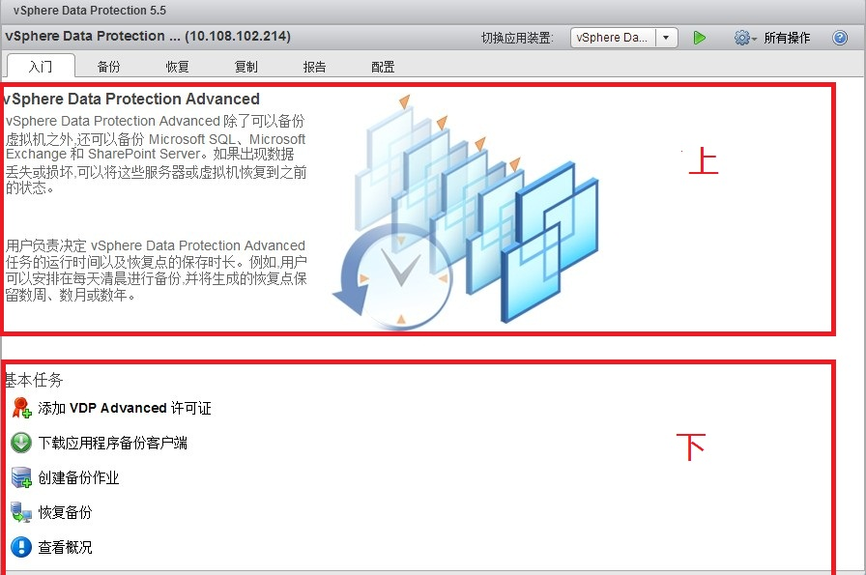
图 5-1 入门界面

4.1.2 备份界面
备份界面分为上中下三部分。上部分包括刷新、备份作业操作和立即备份三个按钮，中间显示现有的备份作业列表，底下部分以文本的形式显示用户所选中的备份作业简要信息。备份界面如下图5-2所示：
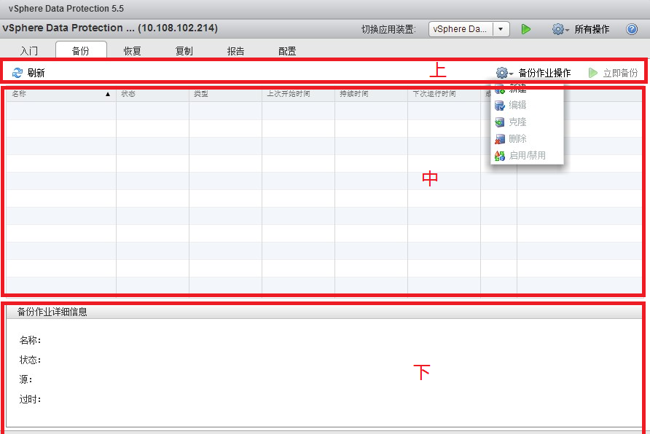
图 5-2 备份界面

4.1.3 恢复界面
恢复界面有手动恢复和备份验证两个子界面。
手动恢复子界面分为上下两部分。上部分包括刷新、恢复、锁定/解除锁定、删除和清除所有选择五个按钮，下部分以列表的形式显示已经成功备份的虚拟机。手动恢复子界面如下图5-3所示：
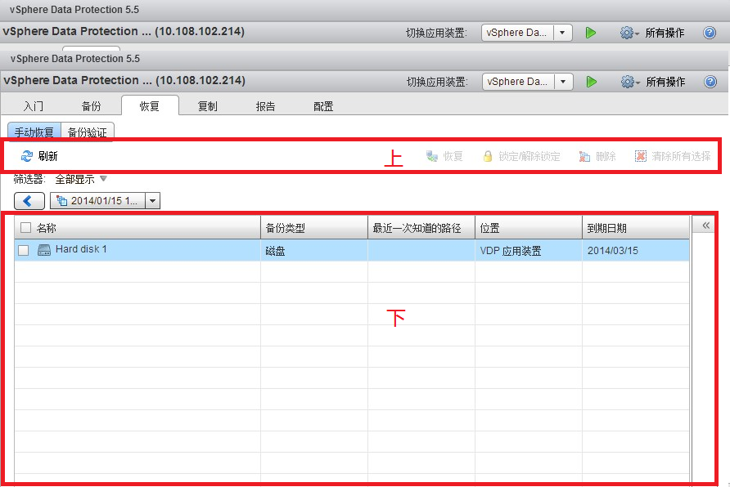
图 5-3 手动恢复界面

备份验证子界面分为上中下三部分。上部分有刷新、备份验证作业操作和立即验证三个按钮，中间部分用列表显示现有的备份验证作业，底下部分用文本的方式给出被选中的备份验证作业简要信息。备份验证子界面如下图5-4所示：
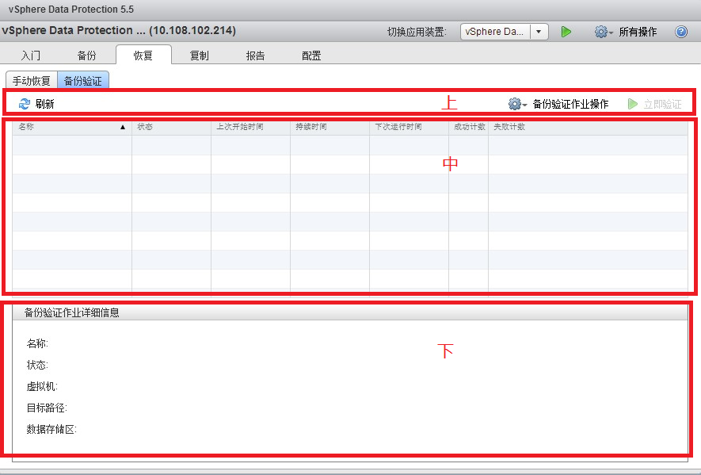
图 5-4 备份验证界面

4.1.4 复制界面

4.1.5 报告界面
报告界面布局分为上中下三部分。上部分的左边包括VBS相关信息和一个刷新按钮，刷新按钮可以用来刷新显示VBS实时信息，右边包括事件和任务控制台导航按钮，能够帮助用户快速导航到事件任务控制界面；中间部分用列表的形式显示当前vSphere系统中的各台虚拟机情况；底下部分以大文本框的形式显示选中虚拟机的详细情况。报告界面如下图5-5所示：
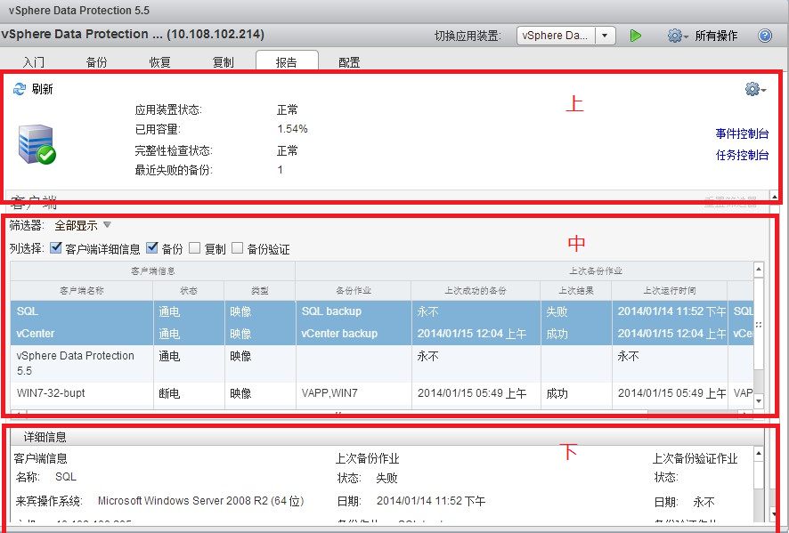
图 5-5 报告界面

4.1.6 配置界面
配置界面主要由备份应用装置、日志和邮件三个子界面组成。
备份应用装置子界面分为上下两个文本框。上部分文本框显示了备份应用装置详细信息，下部分显示备份应用装置存储的简要信息。备份应用装置子界面如下图5-6所示：
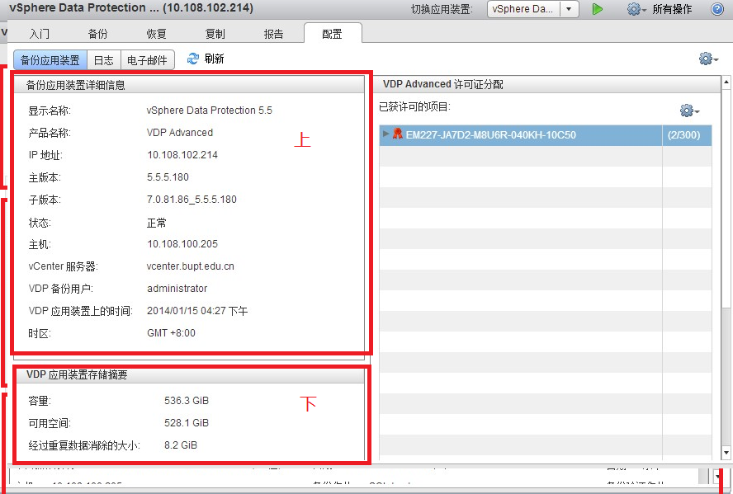
图 5-6 配置界面

日志子界面显示VBS组件发生的所有事件信息。日志子界面如下图5-7所示：
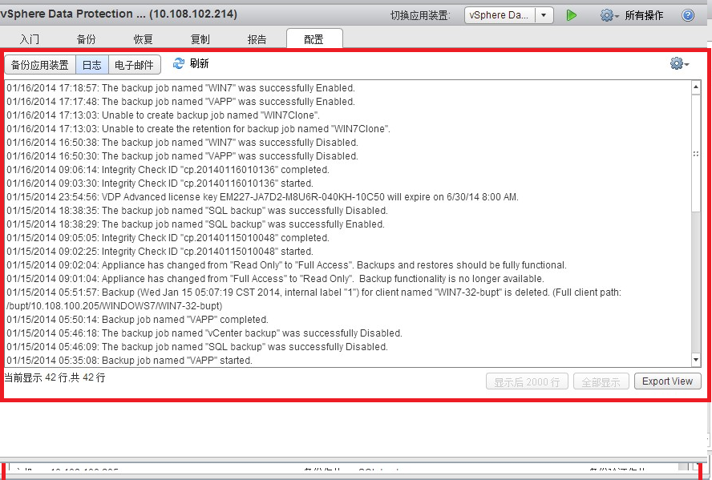
图 5-7 日志界面

4.2 软件需求
1、VBS组件的备份方式
VBS组件以VM为单位进行数据备份和恢复，支持在线备份和离线备份。在线备份的含义是VM在运行状态时，VBS组件依然可以对其进行备份操作。离线备份的含义是VBS组件能够给断电的VM进行数据备份。
2、VBS组件的备份目的端。
VBS组件能够实现将备份数据写入外部独立的磁盘。
VBS组件的部署方式。VBS组件本质是一个Web应用，需要运行在一台Web服务器上。同时，VBS将以一个组件或者插件的形式部署在vSphere系统中，由vSphere系统中的vCenter管理。VBS作为vSphere系统中的一个扩展功能，向用户提供服务。
3、VBS组件的用户管理
VBS组件可以有多个管理员，允许多个管理员使用VBS组件对VM数据进行备份和恢复操作。这多个管理员中，有一个是默认管理员，拥有对所有VM数据备份恢复的权限，其他管理员各自拥有一部分VM数据备份恢复的权限，并且这些VM数据间相互没有交叉重叠。

4.3 硬件需求
VBS系统部署在4核内存不低于4G的服务器上，完成备份恢复工作需要一个容量不低于15T的外部存储设备。

4.4 质量需求
1、VBS组件的备份容量
VBS组件中将应用重复数据删除技术。在经过重复数据删除之后，VBS组件备份数据容量能够达到15T。
2、VBS组件的备份效率
根据《技术需求》文档给出的信息，VDP插件的备份速率能够达到100MB/S。VBS组件的备份速率要求不低于VDP，即不低于100MB/S。

